Załącznik nr 4 do zapytania ofertowego z dnia 15.12.2020- wizualizacja produktów

- ser typu holenderskiego- gouda

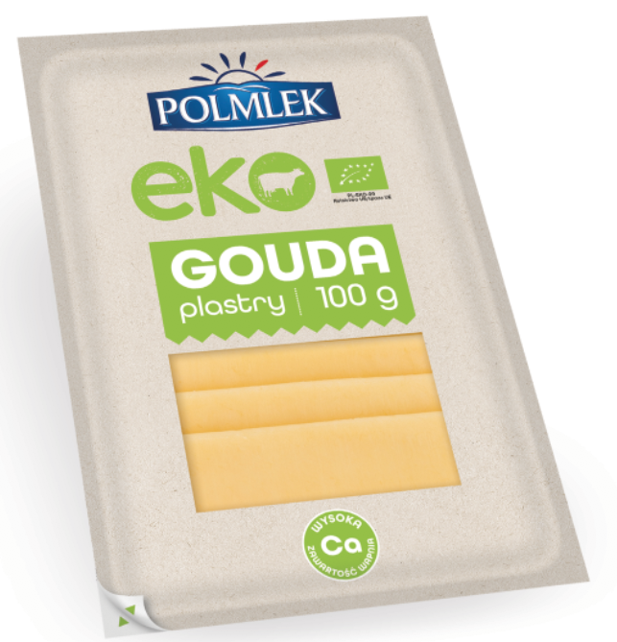
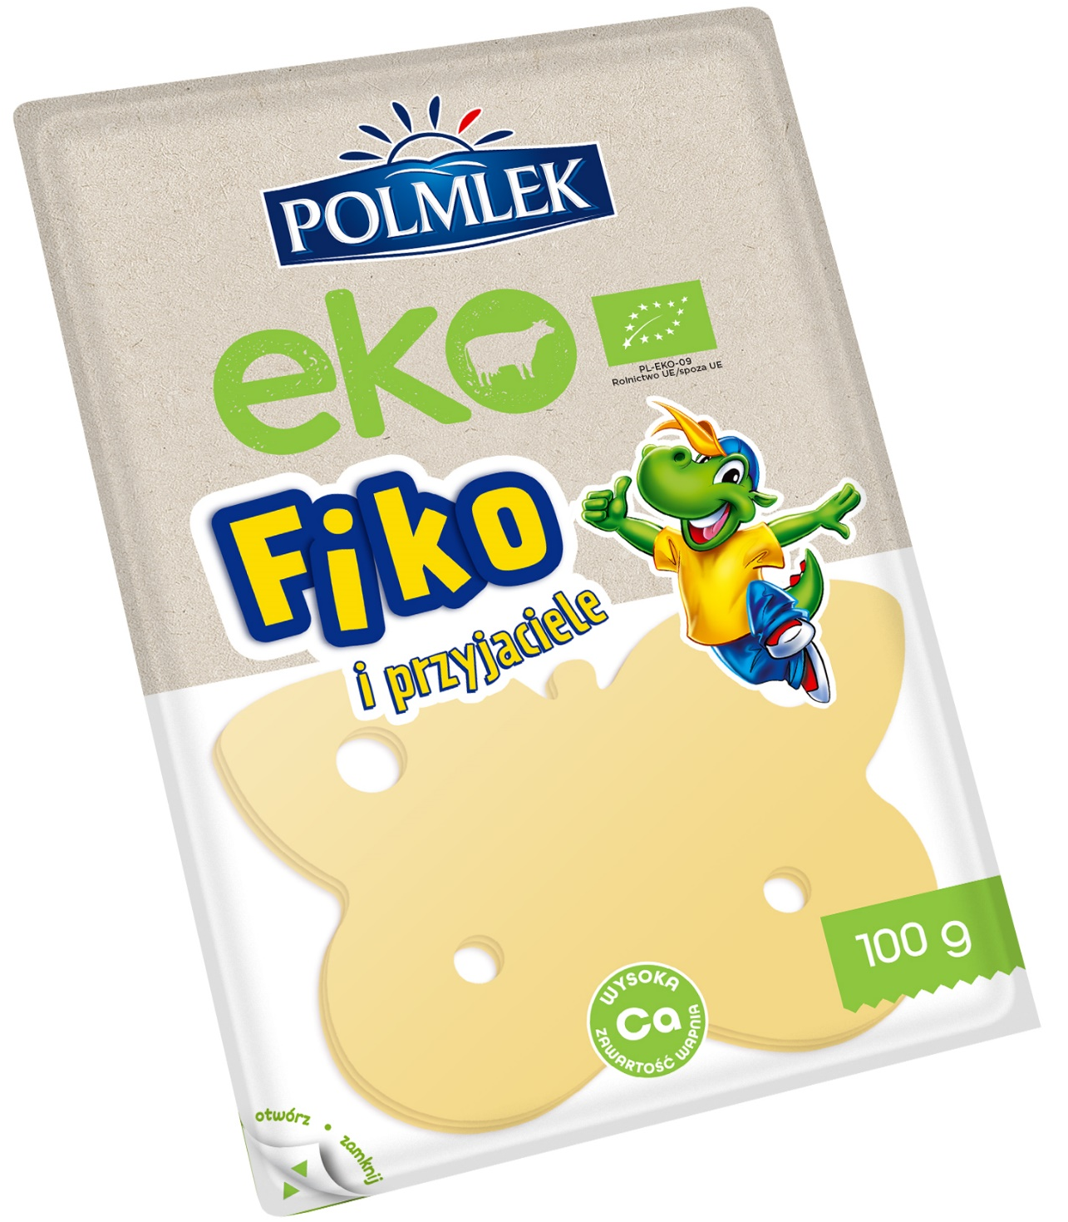

- mleko krowie

